Министерство образования и науки Российской Федерации

Федеральное государственное бюджетное образовательное учреждение высшего образования «Пензенский Государственный университет»

Кафедра «Вычислительная техника»

ОТЧЕТ

**По лабораторной работе №1**

по курсу «Логика и основы алгоритмизации в ИЗ»

на тему «Простые структуры данных»

Выполнили: ст. гр. 21ВВ1

Сурков А.А

Хорошильцев Е.А

Кривенков И.В

Приняли: Юрова О.В.

Акифьев И.В.

2022

Массивы

Задание 1: написать программу, вычисляющую разницу между максимальным и

минимальным элементами массива.

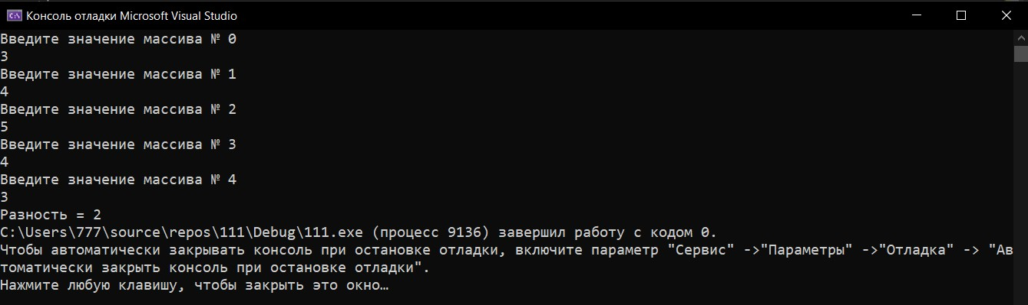

Задание 2: написать программу, реализующую инициализацию массива

случайными числами.

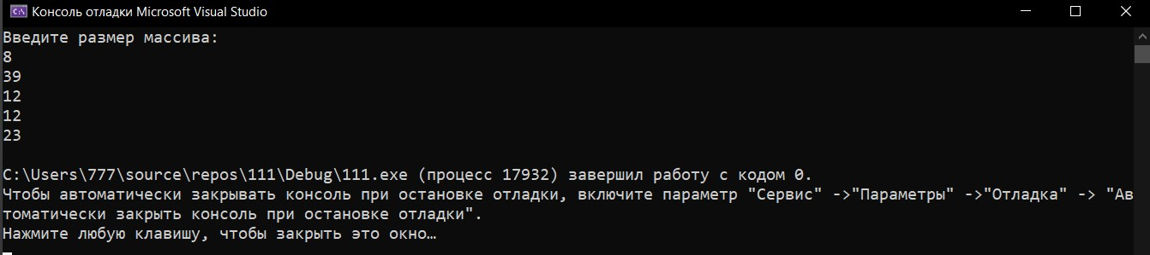

Задание 3: написать программу, реализующую создание массива произвольного

размера, вводимого с клавиатуры.

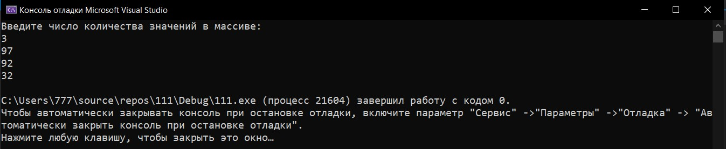

Задание 4: написать программу, вычисляющую сумму значений в каждом столбце

(или строке) двумерного массива.

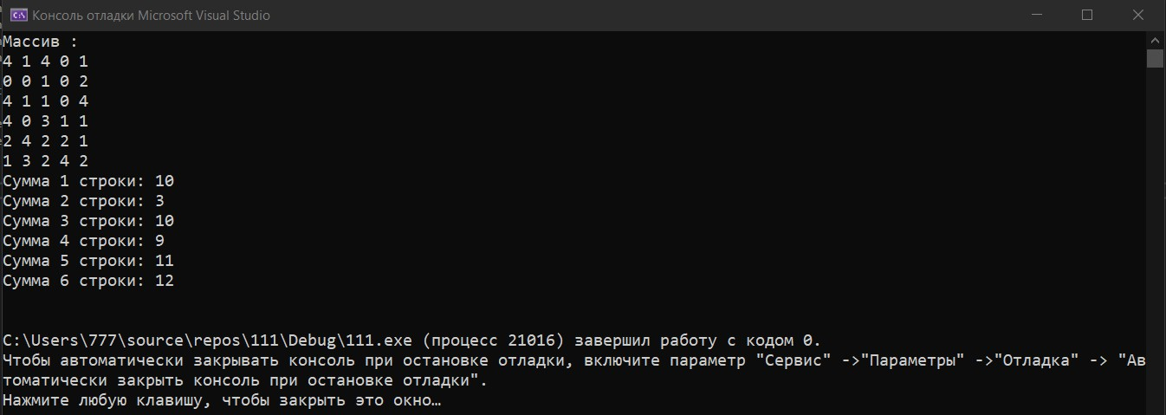

Структуры

Задание 5: написать программу, осуществляющую поиск среди структур student

структуру с заданными параметрами (фамилией, именем и т.д.).

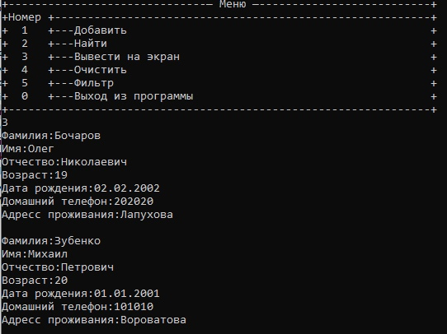

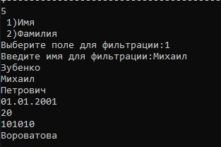

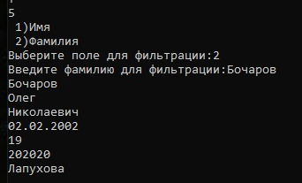

Вывод: в ходе выполнения лабораторной работы мы научились работать с простыми структурами данных

Листинг:

Задание 1:  
[#define](https://vk.com/im?q=%23define) _CRT_SECURE_NO_WARNINGS  
[#include](https://vk.com/im?q=%23include) <iostream>   
[#include](https://vk.com/im?q=%23include) <conio.h>   
[#include](https://vk.com/im?q=%23include) <locale.h>  
using namespace std;  
int main()  
{  
setlocale (LC_CTYPE,"rus");  
fflush(stdout);  
int a[5];  
int max, min, n, b;  
n=0;  
for(int i=0; i<5; i++)  
{  
printf("Введите значение массива № %d", i);  
printf("\n");  
scanf("%d", &n);  
a[i]=n;  
}  
max=a[0];  
min=a[0];  
for(int i=1;i<5;i++)  
{  
if(max<a[i])  
max=a[i];  
if(min>a[i])  
min=a[i];  
}  
printf("Разность = %d", b=max-min);  
}

Задание 2:

#define _CRT_SECURE_NO_WARNINGS

#include <iostream>

#include <conio.h>

#include <locale.h>

#include <stdio.h>

#include <time.h>

using namespace std;

int main()

{

srand(time(NULL));

setlocale(LC_ALL, "Rus");

printf("Введите размер массива: \n");

int i;

int a[5];

for (int i = 0; i < 5; i++){

a[i] = rand()%100;

printf("%d", a[i]);

printf("\n");

}

}

Задание 3:

[#define](https://vk.com/im?q=%23define) _CRT_SECURE_NO_WARNINGS  
[#include](https://vk.com/im?q=%23include) <iostream>   
[#include](https://vk.com/im?q=%23include) <conio.h>   
[#include](https://vk.com/im?q=%23include) <locale.h>  
[#include](https://vk.com/im?q=%23include) <stdio.h>  
[#include](https://vk.com/im?q=%23include) <stdlib.h>  
[#include](https://vk.com/im?q=%23include) <time.h>  
int main()  
{  
srand(time(NULL));  
setlocale(LC_ALL, "Rus");  
int i, n, *a;  
printf("Введите число количества значений в массиве: ");  
printf("\n");  
scanf("%d", &n);  
a = (int*)malloc(n * sizeof(int));  
for (i = 0; i < n; i++){  
a[i] = rand()%100;  
printf("%d", a[i]);  
printf("\n");  
}  
free(a);  
}

Задание 4:

[#include](https://vk.com/im?sel=329604528&st=%23include) <stdio.h>  
[#include](https://vk.com/im?sel=329604528&st=%23include) <malloc.h>  
[#include](https://vk.com/im?sel=329604528&st=%23include) <time.h>  
[#include](https://vk.com/im?sel=329604528&st=%23include) <stdlib.h>

#include <locale.h>  
  
int main()  
{  
[#define](https://vk.com/im?sel=329604528&st=%23define) n 6  
[#define](https://vk.com/im?sel=329604528&st=%23define) m 5  
srand(time(NULL));

setlocale(LC_CTYPE, "rus");  
int sum_r[n] = {0, 0, 0, 0};  
int **matr;  
int i, j;  
matr = (int **) malloc(n * m * sizeof(int *));  
for(i = 0; i < n; ++i)  
matr[i] = (int *) malloc(m * sizeof(int));  
for(i = 0; i < n; ++i)  
for(j = 0; j < m; ++j)  
matr[i][j] = rand()%5-1+1;  
printf("Массив : \n");  
for(i = 0; i < n; ++i)  
{  
for(j = 0; j < m; ++j)  
{  
printf("%d ", matr[i][j]);  
}  
printf("\n");  
}  
for(i = 0; i < n; ++i)  
for(j = 0; j < m; ++j)  
sum_r[i] += + matr[i][j];  
for(i = 0; i < n; ++i)  
printf("Сумма %d строки: %d\n", i+1, sum_r[i]);  
printf("\n");  
}

Структуры

Задание 5:

Файл lab115.cpp

#define _CRT_SECURE_NO_WARNINGS

#include "Structures.h"

#include "filtr.h"

#include "add.h"

#include "pokaz.h"

#include "chistka.h"

#include "poisk.h"

#include <locale.h>

void menu()

{

setlocale(LC_ALL, "Rus");

printf("+------------------------------— Меню —--------------------------+\n");

printf("+Номер +---------------------------------------------------------+\n");

printf("+ 1 +---Добавить +\n");

printf("+ 2 +---Найти +\n");

printf("+ 3 +---Вывести на экран +\n");

printf("+ 4 +---Очистить +\n");

printf("+ 5 +---Фильтр +\n");

printf("+ 0 +---Выход из программы +\n");

printf("+----------------------------------------------------------------+\n");

}

int main()

{

_asm

{

}

Kniga ludi;

chistka(&ludi);

while (1)

{

menu();

int n = 0;

scanf("%d", &n);

switch (n)

{

case 1:

add(&ludi);

break;

case 2:

poisk(&ludi);

break;

case 3:

pokaz(&ludi);

break;

case 4:

chistka(&ludi);

break;

case 5:

filtr(&ludi);

break;

case 0:

exit(0);

default:

{

printf("Ошибка \ n");

break;

}

}

}

return 0;

}

Файл add.cpp

#include "Structures.h"

#include "add.h"

void add(Kniga* ludi)

{

system("chcp 1251 > nul");

assert(ludi); //проверка значения ludi

int i = 0;

if (ludi->count > KolvoLudei)

{

printf("Адресная книга заполнена \n");

return;

}

printf("Пожалуйста, введите ваше фио: \n");

scanf("%s%s%s", (ludi->Znach[ludi->count]).Sname, (ludi->Znach[ludi->count]).Name, (ludi->Znach[ludi->count]).Tname);

printf("Пожалуйста, введите вашу дату рождения: \n");

scanf("%s", (ludi->Znach[ludi->count]).DateOfBirth);

printf("Пожалуйста, введите ваш возраст: \n");

scanf("%s", (ludi->Znach[ludi->count]).Age);

printf("Пожалуйста, введите ваш домашний телефон: \n");

scanf("%s", (ludi->Znach[ludi->count]).Tel);

printf("Пожалуйста, введите свой адрес: \n");

scanf("%s", (ludi->Znach[ludi->count]).Address);

printf("Новый участник добавлен! \n");

ludi->count++;

printf("count = %d\n", ludi->count);

}

Файл chistka.cpp

#include "chistka.h"

void chistka(Kniga* ludi)

{

ludi->count = 0;

}

Файл filtr.cpp

#include "filtr.h"

int filtr(Kniga* ludi) {

setlocale(LC_ALL, "Rus");

assert(ludi); //проверка значения ludi

char sname[20];

char name[20];

int a;

int i = 0;

printf(" 1)Имя\n 2)Фамилия\nВыберите поле для фильтрации:");

scanf("%d", &a);

switch (a)

{

case 2:

fflush(stdin);

printf("Введите фамилию для фильтрации:");

scanf("%s", sname);

for (i = 0; i < ludi->count; i++)

{

if (strstr(ludi->Znach[i].Sname, sname) != NULL)

{

printf("%s\n%s\n%s\n%s\n%s\n%s\n%s\n", ludi->Znach[i].Sname, ludi->Znach[i].Name, ludi->Znach[i].Tname, ludi->Znach[i].DateOfBirth, ludi->Znach[i].Age, ludi->Znach[i].Tel, ludi->Znach[i].Address);

printf("\n");

}

}

case 1:

fflush(stdin);

printf("Введите имя для фильтрации:");

scanf("%s", name);

for (i = 0; i < ludi->count; i++)

{

if (strstr(ludi->Znach[i].Name, name) != NULL)

{

printf("%s\n%s\n%s\n%s\n%s\n%s\n%s\n", ludi->Znach[i].Sname, ludi->Znach[i].Name, ludi->Znach[i].Tname, ludi->Znach[i].DateOfBirth, ludi->Znach[i].Age, ludi->Znach[i].Tel, ludi->Znach[i].Address);

printf("\n");

}

}

return -1; //возвращение в место вызова функции

}

}

Файл poisk.cpp

#include "poisk.h"

int poisk(Kniga* ludi)

{

setlocale(LC_ALL, "Rus");

assert(ludi); //проверка значения ludi

char pham[50];

printf("Введите вашу фамилию: \n");

scanf("%s", pham);

int i = 0;

for (; i < ludi->count; ++i)

{

if (strcmp(ludi->Znach[i].Sname, pham) == 0)

{

printf("%s\n%s\n%s\n%s\n%s\n%s\n%s\n", ludi->Znach[i].Sname, ludi->Znach[i].Name, ludi->Znach[i].Tname, ludi->Znach[i].DateOfBirth, ludi->Znach[i].Age, ludi->Znach[i].Tel, ludi->Znach[i].Address);

return i;

printf("Нижний индекс% d \n", i);

}

}

printf("Запись не найдена! \n");

return -1;

}

Файл pokaz.cpp

#include "pokaz.h"

void pokaz(Kniga* ludi)

{

system("chcp 1251 > nul");

if (ludi == NULL)

{

printf("Адресная книга пуста \n");

return;

}

if (ludi->count == 0)

{

printf("Адресная книга пуста! \n");

}

int i = 0;

for (; i <= ludi->count - 1; ++i)

{

printf("Фамилия:%s\n", ludi->Znach[i].Sname);

printf("Имя:%s\n", ludi->Znach[i].Name);

printf("Отчество:%s\n", ludi->Znach[i].Tname);

printf("Возраст:%s\n", ludi->Znach[i].Age);

printf("Дата рождения:%s\n", ludi->Znach[i].DateOfBirth);

printf("Домашний телефон:%s\n", ludi->Znach[i].Tel);

printf("Адреcс проживания:%s\n", ludi->Znach[i].Address);

printf("\n");

}

printf("\n");

}